2017-05-15

Презентован тепличный комплекс в городе Анадырь

В минувшую субботу индивидуальный предприниматель Наталья Макатрова, которая уже давно работает в сфере торговли, презентовала главам районов и городских округов Чукотки тепличный комплекс, где запустил свой бизнес по выращиванию овощей и зелени начинающий предприниматель Павел Макатров.
В настоящее время практически во всех торговых точках города Анадырь можно увидеть свежую зелень в «горшочках», выращенную в тепличном комплексе начинающего предпринимателя. Уже поступают в продажу первые саженцы разнообразных цветов.

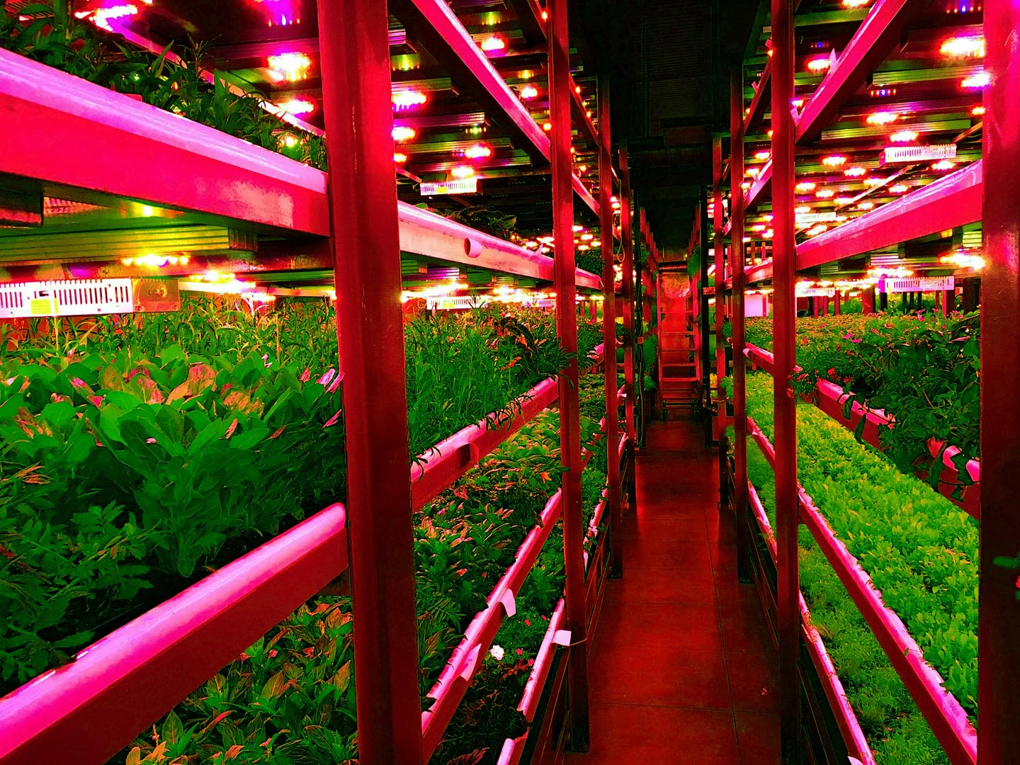 | 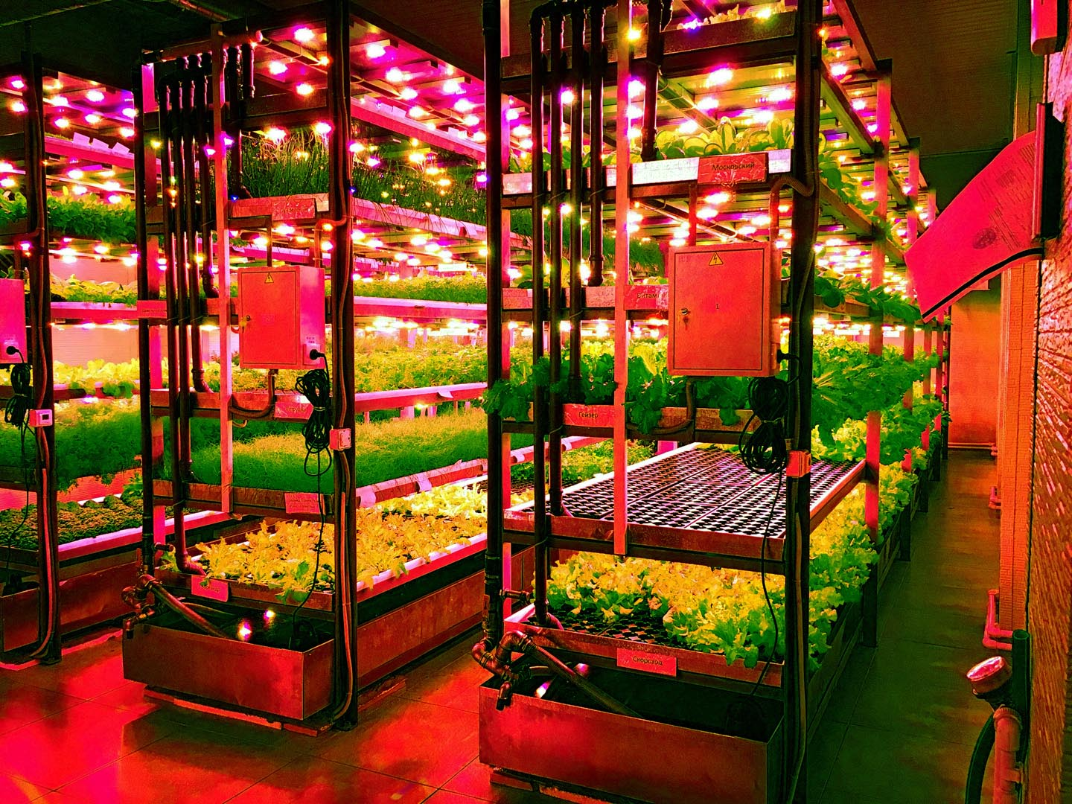

С подготовкой документациипо проекту помог Фонд развития Чукотки. Бесплатно оказана помощь в оформлении документов для получения статуса резидента ТОР «Беринговский». Одновременно сформирована заявка для получения государственной поддержки в Департамент финансов, экономики и имущественных отношений Чукотского АО.Участие проекта в ТОР «Беринговкий» позволит получить налоговые льготы и иные преференции, предусмотренные законодательством. Грантовая господдержка будет предоставлена по итогам конкурсного отбора Департаментом финансов экономики имущественных отношений Чукотского АО в денежном выражении на развитие начинающего производства. Перечисленные меры позволят повысить прибыльность производства, осуществить вложения за счет прибыли в расширение посевных площадей, а также порадовать жителей округа в будущем помидорами и огурцами высокого качества.
Финансовую поддержку проекта в целом, на лояльных условиях, осуществил давний и надёжный партнёр предпринимателя - филиал ПАО «Азиатско-Тихоокеанский банк» в г. Анадырь.
«Каждый объект это бизнес-проект инициативных предпринимателей. Тяжело за счет муниципального, окружного или федерального бюджета тянуть такие расходы. Мы постарались показать положительный опыт взаимодействия власти и предпринимателей, который полезен всем и в конечном итоге сказывается на социально-экономическом положении людей, живущих на нашей территории», - рассказал о выборе объектов для показа коллегам мэр города Анадырь Илья Давиденко.
«Выражаем безмерную благодарность от лица Фонда развития Чукотского АО Наталье Макатровой за готовность делиться опытом с начинающими предпринимателями и активную жизненную позицию в освоении новых направлений во благо жителей региона. Данный проект является ярким показателем применения разносторонних возможностей для целей развития начинающего предпринимательства. Мы готовы масштабировать полученный опыт и поддержать конструктивные инициативы», - сказалаОльга Плотникова, директор Фонда развития Чукотки.

Примечательно, что тепличный бизнес в последнее время становится все более привлекательным – новые предприятия по выращиванию зелени и овощей планируют открыть в окружной столице, в Певеке, в Анадырском районе и на территории Провиденского городского округа. Пока развитие этой отрасли сдерживают высокие энерготарифы, но на федеральном уровне уже принято решение об их снижении для промышленности Дальнего Востока.

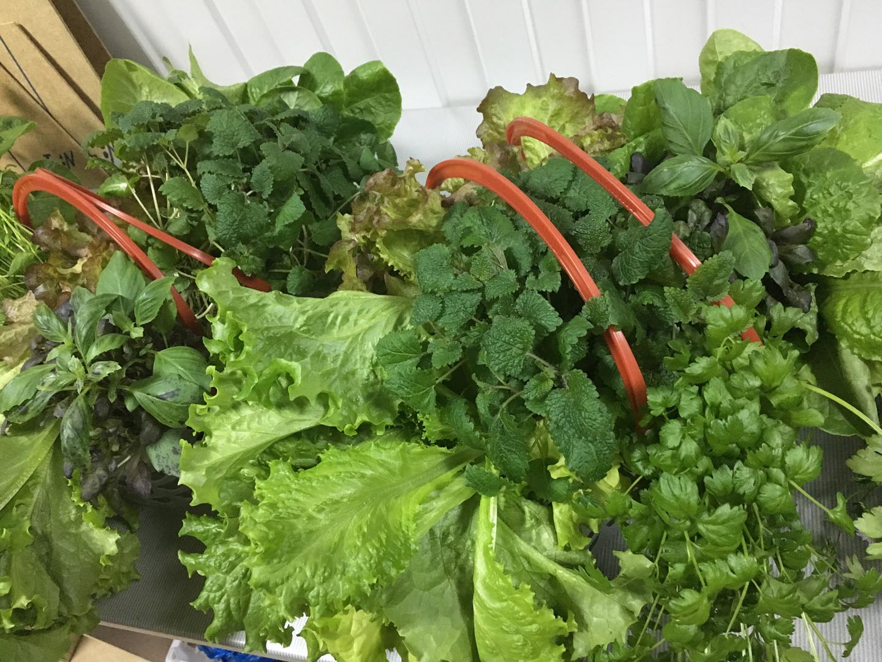

Фонд87, 15.05.2017 г.

